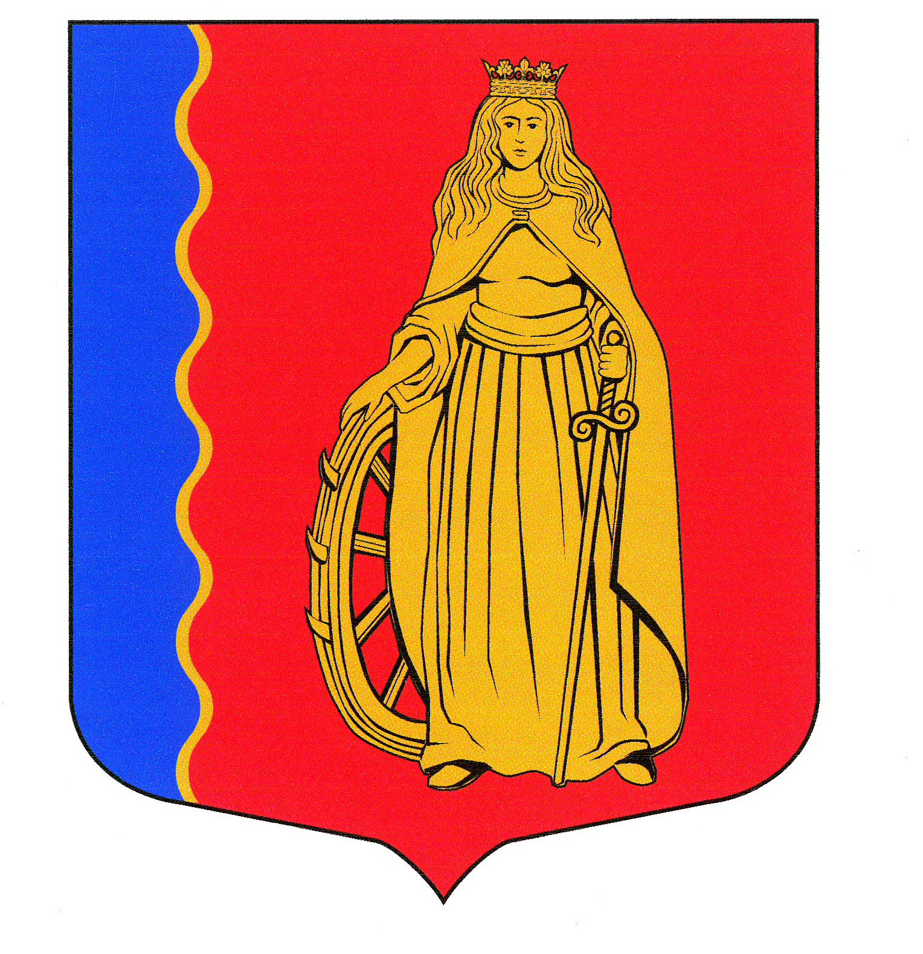

СОВЕТ ДЕПУТАТОВ
МУНИЦИПАЛЬНОЕ ОБРАЗОВАНИЕ
«МУРИНСКОЕ СЕЛЬСКОЕ ПОСЕЛЕНИЕ»
ВСЕВОЛОЖСКОГО МУНИЦИПАЛЬНОГО РАЙОНА
ЛЕНИНГРАДСКОЙ ОБЛАСТИ

РЕШЕНИЕ

п. Мурино № 1 от 28 января 2014г.

Об определении схемы двух
пятимандатных избирательных
округов муниципального образования
«Муринское сельское поселение»
Всеволожского муниципального района
Ленинградской области

В соответствии со статьёй 18 Федерального закона от 12 июня 2002 года № 67 – ФЗ «Об основных гарантиях избирательных прав и права на участие в референдуме граждан Российской Федерации», частью 4 статьи 4 Федерального закона от 02 октября 2012 года № 157-ФЗ «О внесении изменений в Федеральный закон «О политических партиях» и Федеральный закон «Об основных гарантиях избирательных прав и права на участие в референдуме граждан Российской Федерации», частью 5 статьи 9 областного закона от 15марта 2012 года № 20-оз «О муниципальных выборах в Ленинградской области» и пунктом 3 статьи 8 Устава муниципального образования «Муринское сельское поселение» Всеволожского муниципального района Ленинградской области на основании решения территориальная избирательная комиссия Всеволожского муниципального района Ленинградской области с полномочиями избирательной комиссии муниципального образования «Муринское сельское поселение» от 28.11.2013 года № 279 «Об определении схемы двух пятимандатных избирательных округов муниципального образования «Муринское сельское поселение» Всеволожского муниципального района Ленинградской области», совет депутатов принял

РЕШЕНИЕ:

1. Утвердить схему двух пятимандатных избирательных округов по выборам депутатов совета депутатов муниципального образования «Муринское сельское поселение» Всеволожского муниципального района Ленинградской области
(Приложение 1).
2. Утвердить графическое изображение двух пятимандатных избирательных округов по выборам депутатов совета депутатов муниципального образования «Муринское сельское поселение» Всеволожского муниципального района Ленинградской области (Приложение 2).
3. Направить данное решение в территориальную избирательную комиссию Всеволожского муниципального района Ленинградской области с полномочиями избирательной комиссии муниципального образования «Муринское сельское поселение» Всеволожского муниципального района Ленинградской области.
4.Опубликовать схему многомандатных избирательных округов, включая графическое изображение в газете «Всеволожские вести» не позднее, чем пять дней после утверждения.
5. Настоящее решение вступает в силу после его официального опубликования.
6.Контроль за исполнением данного решения возложить на главу администрации МО «Муринское сельское поселение» Всеволожского муниципального района Ленинградской области

Глава
муниципального образования В. Ф. Гаркавый

Приложение № 1
к решению от 28 января 2014 года
№ 1

Схема избирательных округов

пятимандатный избирательный округ № 1 МО «Муринское сельское поселение» Всеволожского муниципального района Ленинградской области

В границах деревни Лаврики, части поселка Мурино: улиц: 2-я Линия, Английская, Березовая аллея, Боровая, Веселая, Вокзальная, Заречная, Кооперативная, Парковая, Тихая, Центральная, Ясная, Оборонная, домов: №№ 2 корпус 2, 2 корпус 3, 2 корпус 4, 2 корпус 5; переулок Родниковый; площадь Привокзальная; Шоссе в Лаврики.
С северной стороны в границах дер. Лаврики, СНТ «Лаврики» до границы муниципального образования «Муринское сельское поселение» по смежеству с МО Кузьмоловское городское поселение;
по восточной стороне по границе МО «Муринское сельское поселение» (вдоль реки Охты), включая дома по ул. Оборонная: д. 2 корп. 5, д. 2 корп.4, д. 2 корп.3, д. 2 корп. 2, включая дома №№ 1, 2, 3 по ул. Заречная, ул. Центральная до пересечения с южной границей МО «Муринское сельское поселение», далее на запад по границе муниципального образования «Муринское сельское поселение» по смежеству с границей Санкт-Петербурга до пересечения с границей МО «Бугровское городское поселение, далее на север вдоль границы до исходной точки.

Число избирателей – 2971

пятимандатный избирательный округ № 2 МО «Муринское сельское поселение» Всеволожского муниципального района Ленинградской области

В границах части поселка Мурино:
улиц: Новая, Школьная, Садовая, Гражданская, Оборонная, домов: №№ 49,55, 53 ,47, 45, 36 , 32, 31, 26, 27, 25, 24, 23, 22, 20, 19, 18, 17, 15, 14, 12, 10, 8, 7, 6, 5, 4, 3, 2; улиц: Лесная, Челябинская.
С южной стороны на север по границе МО «Муринское сельское поселение» далее на восток по улице Центральной вдоль реки Охта до мостового перехода через реку Охта) до пересечения ул. Оборонной на восток до пересечения с улицей Лесная», далее на северо-восток по границе муниципального образования «Муринское сельское поселение» до пересечения по смежеству по границе с МО Кузьмоловское сельское поселение, далее на восток, в границах части поселка Мурино включающей в себя производственную зону пос. Мурино, часть ул. Челябинская расположенной в границах МО «Муринское сельское поселение» по смежеству по границе на запад по границе МО «Муринское сельское поселение» по смежеству с границе МО « Город Всеволожск» по границе МО «Муринское сельское поселение» вдоль реки Охта до пересечения с границей Санкт-Петербург на юго-запад по границе гаражного кооператива до пересечения с рекой Охтой (к исходной точке)
Число избирателей – 3077.
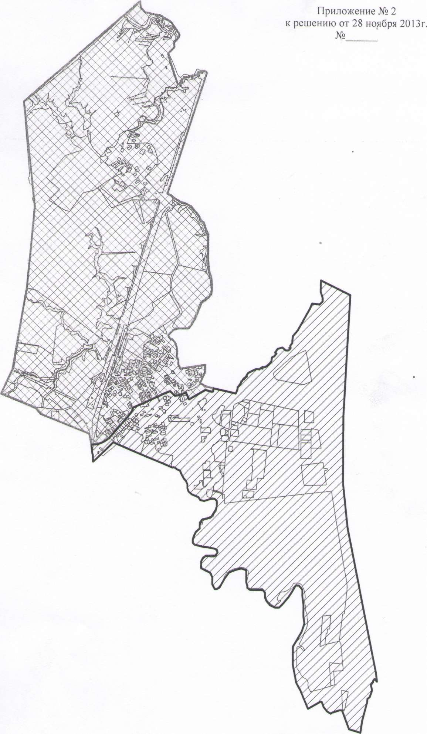
Приложение №2
к решению от 28 января 2014г.
№ 1

